Московское Представительство

Частной Компании с ограниченной ответственностью

"Бостон Сэентифик Интернэйшенл Б.В." (Нидерланды)

125315, г. Москва, Ленинградский проспект, д. 72, корп. 2.

Телефон: +7 495 780 43 30

E-mail: [Info-Russia@bsci.com](mailto:Info-Russia@bsci.com)

**Уважаемые господа**

Настоящим письмом Московское представительство частной компании с ограниченной ответственностью "Бостон Сэентифик Интернэйшенл Б.В." (Нидерланды) информирует вас о случае нежелательного явления при эксплуатации медицинского изделия «Установка лазерная Auriga™ XL 4007» (зарегистрирован в Республике Казахстан 04.07.2019, №N019769, Регистрационное Удостоверение РК-МТ-5№018807)

**Дефект изделия:**

Система водяного охлаждения в теплообменнике консолей Auriga может подвергнуться коррозии, вызывая образование твердых частиц в циркулирующей воде. Эти частицы могут привести к снижению выходной энергии, что в свою очередь может привести к прерыванию обработки и отображению сообщения об ошибке. Загрязнение теплообменников может со временем привести к преждевременному выходу консолей из строя из-за низкой выходной мощности и переходу консоли в режим ожидания с обозначением на консоли ошибки «Низкая мощность».

**Действия/рекомендации клиентам:**

1. Найдите серийный номер на задней панели устройства (см. Рисунок 1). Пожалуйста, немедленно прекратите использование изделия Boston Scientific, указанные в списке.

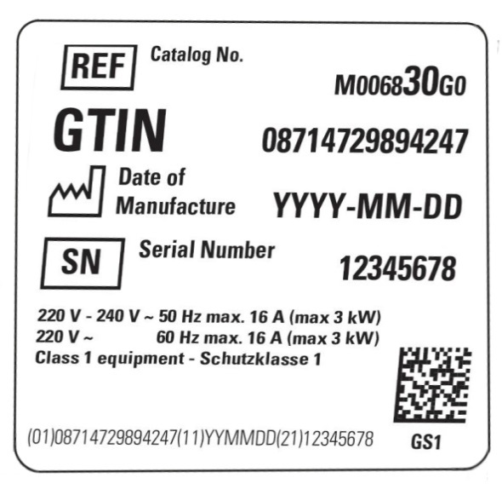

**Рисунок 1: Этикетка с серийным номером (красная рамка) и номером GTIN (серая рамка)**

1. Заполните прилагаемую форму контрольной проверки. После заполнения направьте *форму подтверждения* в офис вашего местного представительства компании Boston Scientific на имя Nikoletta Fanti - email: fantin@bsci.com
2. Распространите эту информацию среди операторов установки лазерной Auriga™ XL 4007 в вашем учреждении
3. Разрешите инженерам Boston Scientific доступ ко всем установкам лазерным Auriga™ XL 4007 в вашем учреждении, для проведения необходимых технических работ (замены поврежденного компонента).
4. Если вызов инженера не предоставляется возможным, упакуйте ее в подходящую для этого транспортную упаковку и свяжитесь Export Services mail address: BDCExportServicesCusSerIC@bsci.com со своим местным представительством компании Boston Scientific для организации возврата.
5. Ознакомьте с содержанием настоящего уведомления всех работников здравоохранения вашей организации, которые должны быть соответствующим образом осведомлены, а также работников других организаций, в которые были переданы потенциально затрагиваемые изделия (в случае необходимости). Направьте в компанию Boston Scientific подробные сведения о затрагиваемых изделиях, которые были переданы в другие организации (в случае необходимости).

**Партии изделий с возможным дефектом**

Данное уведомление об отзыве товара охватывает в общей сложности 42 изделия, которые указаны ниже.

|  |  |  |
| --- | --- | --- |
| **UPN** | **GTIN** | **Serial Numbers** |
| M0068FS4007G0 | 08714729959106 | 21302771,21302782,21302783,21302785,21302786,21302800, 21302815,21302842,21302843,21302899,21302900,2)302911, 21302915,21302922,21302928,21302932,21302933,21302934, 21302935,21302941,21302942,21302955,21302956,21302957, 21302987,21302989,21303000,21303001,21303002,21303004, 21303042,21303044,21303067,21303078,21303091 |
| M0068FS4007GD0 | 08714729958956 | 21302936,21302937,21302938,21302939 |
| M0068FS4007GR0 | 08714729962465 | 21302817,21302914 |
| M0068FS4007GZ0 | 08714729962595 | 21303005,21303006,21303043,21303066,21303080,21303089, 21303090 |

Уполномоченный по

Доверенности от 31.03.2018 Бояркина М.Е.

[www.bostonscientific.com](http://www.bostonscientific.com)

**652953 — ТОО «МСТ Синерджи» (MST Synergy LLC) — Алматы — Казахстан**

Просим вас заполнить форму, даже если у вас нет ни одного из рассматриваемых изделий, и направить ее в ваше местное представительство:

**Николетта Фанти, электронная почта: fantin@bsci.com**

**Форма верификации дистрибьютора — Срочная коррекция / изъятие медицинского устройства «AurigaTM 30 и AurigaTM XL 4007 Лазерные установки (92353468 –FA)**

1.Я подтверждаю получение уведомления Boston Scientific, касающегося обеспечения безопасности на местах от 9 апреля 2019 г., касающегося AurigaTM 30 и AurigaTM XL 4007 Лазерные установки и обязуюсь распространить данную информацию среди наших клиентов.

2. **Согласно записям компании «Бостон Сайентифик» вы получили следующие рассматриваемые изделия** (*также просим проверить наличие по полному списку поставленных изделий*).

|  |  |  |
| --- | --- | --- |
| **№ материала (UPN)** | **Серия / партия № / серийный №** | **Кол-во для возврата** (единиц) |
| M0068FS4007G0 | 21302771,21302782,21302783,21302785,21302786,21302800, 21302815,21302842,21302843,21302899,21302900,2)302911, 21302915,21302922,21302928,21302932,21302933,21302934, 21302935,21302941,21302942,21302955,21302956,21302957, 21302987,21302989,21303000,21303001,21303002,21303004, 21303042,21303044,21303067,21303078,21303091 |  |
| M0068FS4007GD0 | 21302936,21302937,21302938,21302939 |  |
| M0068FS4007GR0 | 21302817,21302914 |  |
| M0068FS4007GZ0 | 21303005,21303006,21303043,21303066,21303080,21303089, 21303090 |  |
| M001314671 | 143086 |  |
| M001314671 | 144907 |  |

2. Мы подтверждаем, что были проверены все зоны, в которых может находиться рассматриваемое изделие, **в том числе место нахождения нашего заказчика**.

3. **ОТМЕТЬТЕ ГАЛОЧКОЙ ОДНО (ИЛИ БОЛЕЕ) ИЗ ЭТИХ УТВЕРЖДЕНИЙ\***, **ПОДПИШИТЕ ДАННУЮ ФОРМУ** иотправьте ее Николетте Фанти по электронной почте: fantin@bsci.com.

|  |  |
| --- | --- |
| ☐ | У нас нет никаких из рассматриваемых изделий |
|  |  |
| ☐ | Мы обнаружили одно из рассматриваемых изделий |
| ☐ | Рассматриваемое изделие требует проведения технических работ/возврата |
|  |  |
| ☐ | Рассматриваемое изделие не требует проведения технических работ/возврата |

Имя ответственного лица (координатора), ответственного за организацию проведения технических работ:

______________________________

Телефон координатора: _________________________________________________________

E-mail координатора: _________________________________________________________

**ДЛЯ ВОЗВРАТА ИЗДЕЛИЙ:**

1. Свяжитесь с экспортной службой вашего местного представительства по электронной почте BDCExportServicesCusSerIC@bsci.com для организации возврата любого из рассматриваемых изделий.

2. Подготовьте упаковку.

3. Следуйте инструкциям по забору посылок, предоставленным вашим местным представительством.

|  |  |
| --- | --- |
| **ИМЯ\*** |  |
|  |  |
| Название |  |
|  |  |
| Телефон |  |
|  |  |
| Электронная почта |  |
|  |  |
| **ПОДПИСЬ\*** Дистрибьютора |  |
| *Поле обязательно для заполнения |  |
|  |  |
| **ДАТА\*** |  |
|  | дд/мм/гггг |
|  |  |